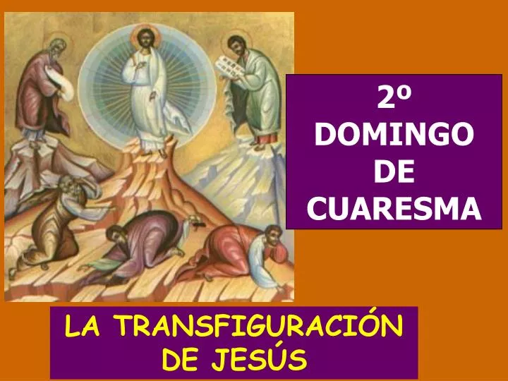
1
MARZO
2026

“SU ROSTRO RESPLANDECIÓ

COMO EL SOL”

Mateo 17,1-9

“QUE TU MISERICORDIA, SEÑOR, VENGA SOBRE NOSOTROS”

Salmo 32

